**Lab Exercise [4,5,6]**

**Tamilselvan P**

**19BIT044**

**WEB TECHNOLOGY**

**4) Program using XML Schema**

**Employee.xml**

<?xml version="1.0" encoding="UTF-8"?>

<?xml-stylesheet type='text/xsl' href='Employee.xsl'?>

<employeedetails>

<details>

<name>Arun</name>

<age>65</age>

<position>Manager</position>

<salary>100000</salary>

</details>

<details>

<name>Arul</name>

<age>21</age>

<position>Executive</position>

<salary>50000</salary>

</details>

<details>

<name>Ram</name>

<age>32</age>

<position>Frontend Developer</position>

<salary>50000</salary>

</details>

<details>

<name>Varun</name>

<age>35</age>

<position>Backend Developer</position>

<salary>50000</salary>

</details>

<details>

<name>Shyam</name>

<age>28</age>

<position>FullStack Developer</position>

<salary>70000</salary>

</details>

<details>

    <name>Ravi</name>

    <age>40</age>

    <position>Program Analyst</position>

    <salary>80000</salary>

    </details>

</employeedetails>

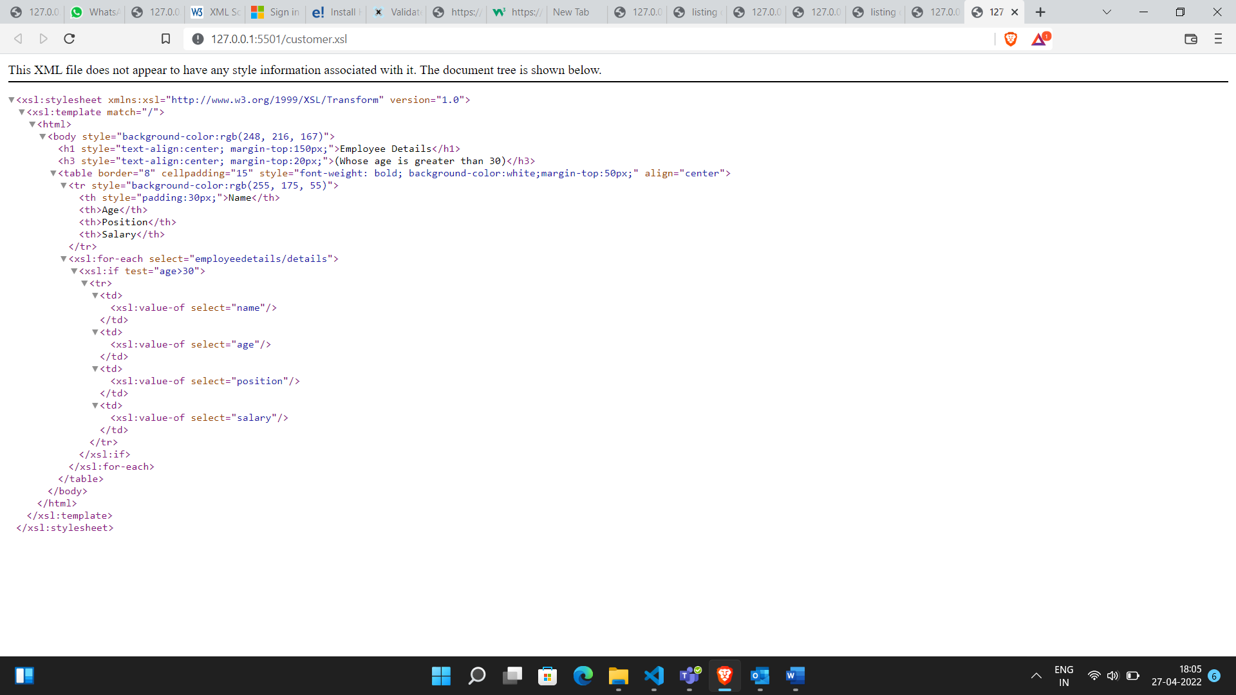

**5) Program using XSLT/XSL**

**Employees.xsl**

<?xml version="1.0" encoding="UTF-8"?>

<xsl:stylesheet version="1.0" xmlns:xsl="http://www.w3.org/1999/XSL/Transform">

<xsl:template match="/">

<html>

<body style="background-color:rgb(248, 216, 167)">

<h1 style="text-align:center; margin-top:150px;">Employee Details</h1>

<h3 style="text-align:center; margin-top:20px;">(Whose age is greater than 30)</h3>

  <table border="8" cellpadding="15"

          style="font-weight: bold; background-color:white;margin-top:50px;" align="center" >

  <tr style="background-color:rgb(255, 175, 55)">

    <th style="padding:30px;">Name</th>

    <th>Age</th>

    <th>Position</th>

    <th>Salary</th></tr>

<xsl:for-each select="employeedetails/details">

<xsl:if test="age>30">

      <tr>

        <td><xsl:value-of select="name"/></td>

        <td><xsl:value-of select="age"/></td>

        <td><xsl:value-of select="position"/></td>

        <td><xsl:value-of select="salary"/></td>

      </tr>

    </xsl:if>

</xsl:for-each>

</table>

</body>

</html>

</xsl:template>

</xsl:stylesheet>

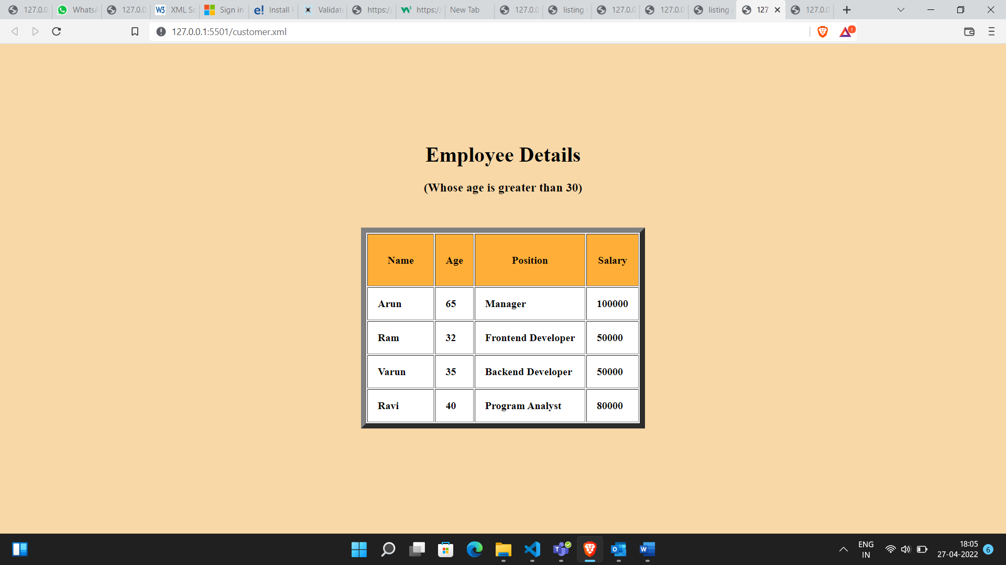

**6) Web application development using PHP**

**Index.html**

<html>

    <head>

        <title>Home</title>

        <style>

            body{

                max-width: max-content;

                margin: auto;

                margin-top:70px;

            }

            </style>

    </head>

    <body>

        <a href="staff.html"><button>Staff</button></a>

        <a href="student.html"><button>Student</button></a>

    </body>

</html>

**staff.html**

<html>

    <head>

        <title>Staff</title>

        <style>

            body{

                max-width: max-content;

                margin: auto;

                margin-top:70px;

            }

            </style>

    </head>

    <body>

        <a href="addstud.html">

            <button>ADD Student detsils</button>

        </a> <br> <br>

        <a href="remstud.html">

            <button>REMOVE Student detsils</button>

        </a> <br> <br>

        <a href="dispstud.php">

            <button>DISPLAY Student details</button>

        </a>  <br>

    </body>

</html>

**student.html**

<html>

    <head>

        <title>Staff</title>

        <style>

            body{

                max-width: max-content;

                margin: auto;

                margin-top:70px;

            }

            </style>

    </head>

    <body>

        <a href="dispstud.php"><button>View Mark</button></a>

    </body>

</html>

**addstud.html**

<html>

    <head>

        <title>Student Details</title>

        <style>

            body{

                max-width: max-content;

                margin: auto;

                margin-top:70px;

            }

            </style>

    </head>

    <body>

        <form method="post" action="addstu_det.php">

            <div class="container ProductBox">

                <h1>Add Student details</h1>

                <div class="input-group">

                    <input class="form-control" type="text" name="rollno" placeholder="Roll no">

                </div><br>

                <div class="input-group">

                    <input class="form-control" type="text" name="name" placeholder="Student Name">

                </div><br>

                <div class="input-group">

                    <input class="form-control" type="text" name="dept" placeholder="Department">

                </div><br>

                <div class="input-group">

                    <input class="form-control" type="text" name="subject" placeholder="Subject">

                </div><br>

                <div class="input-group">

                    <input class="form-control" type="number" name="mark" placeholder="Mark">

                </div><br>

                    <button class="btn btn-primary" type="submit">Add Student</button>

            </div>

        </form>

    </body>

</html>

**addstu_det.php**

<?php

$servername = "localhost:3307";

$username = "root";

$password = "";

$dbname = "students";

$stu_rn = $_POST['rollno'];

$stu_name = $_POST['name'];

$stu_dept = $_POST['dept'];

$stu_sub = $_POST['subject'];

$stu_mark = $_POST['mark'];

$conn = new mysqli('localhost:3307','root','','students');

if ($conn->connect_error) {

  die("Connection failed: " . $conn->connect_error);

}

$sql = "INSERT INTO studentdetails (rollno,name, dept, subject,mark)

VALUES ('".$stu_rn."', '".$stu_name."', '".$stu_dept."', '".$stu_sub."', '".$stu_mark."')";

if ($conn->query($sql) === TRUE) {

  echo "student details added successfully";

} else {

  echo "Error: " . $sql . "<br>" . $conn->error;

}

?>

**remstud.html**

<html>

    <head>

        <title>Remove Employee</title>

        <style>

            body{

                max-width: max-content;

                margin: auto;

                margin-top:70px;

            }

            </style>

    </head>

    <body>

        <form method="post" action="remstud.php">

            <div class="container ProductBox">

                <h1>Remove Student details</h1>

                <div class="input-group">

                    <input class="form-control" type="text" name="St_rollno" placeholder="Enter Roll no">

                </div><br>

                    <button class="btn btn-primary" type="submit">Remove Student details</button>

            </div>

        </form>

    </body>

</html>

**remstud.php**

<html>

    <head>

        <title>Remove Employee</title>

        <style>

            body{

                max-width: max-content;

                margin: auto;

                margin-top:70px;

            }

            </style>

    </head>

    <body>

        <form method="post" action="remstud.php">

            <div class="container ProductBox">

                <h1>Remove Student details</h1>

                <div class="input-group">

                    <input class="form-control" type="text" name="St_rollno" placeholder="Enter Roll no">

                </div><br>

                    <button class="btn btn-primary" type="submit">Remove Student details</button>

            </div>

        </form>

    </body>

</html>

**dispstud.php**

<html>

    <head>

        <title>Student detsils</title>

        <style type = "text/css">

        body{

            max-width: max-content;

            margin: auto;

            margin-top:70px;

        }

        table{

            border-collapse: collapse;

            width: 100%

            color: blue;

            font-family: monoscope;

            font-size:25px;

            text-align: center;

        }

        th{

            background-color : blue;

            color: white;

        }

        th,td{

        padding-left:10px;

        width:150px;

        text-align: left;

        }

        tr:nth-child(even) (background-color: blue)

        </style>

    </head>

    <body>

        <table >

            <tr>

                <th>Roll NO</th>

                <th>Name</th>

                <th>Deparment</th>

                <th>Subject</th>

                <th>Mark</th>

            </tr>

            <?php

            $conn = mysqli_connect('localhost:3307','root','','students');

            $sql = "SELECT * FROM studentdetails";

            $result = $conn->query($sql);

            if ($result->num_rows > 0)

            {

                while ($row = $result-> fetch_assoc()) {

                    echo "<tr><td>" . $row["rollno"] . "</td><td>" . $row["name"] . "</td><td>" . $row["dept"] . "</td><td>" . $row["subject"] . "</td> <td>" . $row["mark"] . "<td> </tr>";

                }

            }

            else {

                echo "No Results";

            }

            $conn->close();

            ?>

        </table>

    </body>

</html>

